В Петербурге подвели итоги федеральной образовательной программы «Мама-предприниматель»

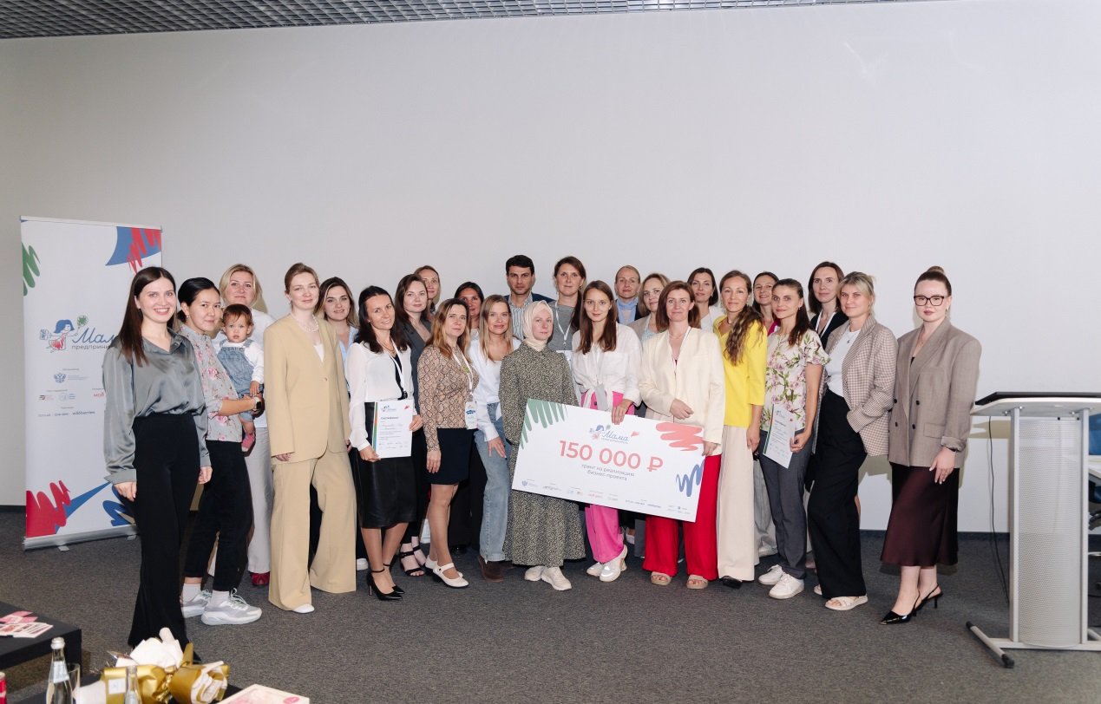
В Санкт-Петербурге завершился региональный этап федеральной образовательной программы «Мама-предприниматель». Мероприятие проходило в Центре развития и поддержки предпринимательства (Оператор «Мой бизнес»).

В ходе отборочного этапа от желающих укрепить свои знания бизнес-леди поступило свыше 140 заявок. По результатам конкурсного отбора к обучению были допущены 30 наиболее перспективных участниц. В течение 5 дней они изучали основы бизнеса, финансовое планирование, digital-маркетинг, проходили мастер-классы по работе с AI-инструментами, самопрезентации и публичным выступлениям.

Программу дополнили две бизнес-экскурсии на фабрику промышленной печати на ткани и швейного производства «KUNJUT», а также предприятие ведущего российского производителя спортивной одежды «DIAMATTI», где участницы «Мама-предприниматель» познакомились с опытом успешных петербургских предпринимательниц.
«Важность подобных инициатив заключается не только в развитии женского бизнеса, но и в том, чтобы показать, что будучи мамой, можно также успешно реализовывать свои идеи и находить единомышленников. Предпринимательство — направление, в котором участвуют исключительно ответственные люди, которые несут эту ответственность не только за себя, но и за своих сотрудников, и не бояться сложностей. Желаю всем участницам смело идти вперед и открывать для себя новые возможности, в том числе с нашей поддержкой», — отметил директор Центра развития и поддержки предпринимательства (Оператор «Мой бизнес»), председатель правления Национального агентства «Мой бизнес» (Ассоциация Центров «Мой бизнес») Лев Кузнецов.

В последний день обучения экспертному жюри «Мама-предприниматель» представили 23 готовых бизнес-проекта с суммарным объемом инвестиций 150 млн. рублей. В список вошли веревочный парк, цветочная ферма, кондитерская, система безопасности для автокресел, одежда для новорожденных, экскурсионное агентство и другие.

По итогам выступлений победителем регионального этапа программы стала представившая сеть детских спортивных центров для детей с расстройствами аутистического спектра (РАС) Мария Алексеева. Она получила грант в размере 150 тысяч рублей и возможность участвовать в отборе на Федеральный этап конкурса в Москве, где сможет побороться за главный приз — 1 000 000 рублей.
Бизнес она развивает вместе с супругом, который и предложил ей отправить заявку на участие в программе.

«В процессе лекций мне пришло четкое понимание, что нужно делать, чтобы получить развитие, в том числе финансирование, и сделать наш продукт более качественным. Также мы давно задумываемся о патенте, так что часть гранта пойдет на него», — поделилась Мария.
Специальный приз от банка-партнера Сбер получила Оксана Шевченко. Она разрабатывает одежду и текстиль для новорожденных «Melody Bloom» из органического хлопка.

Специальный приз от ЦРПП получила Ольга Орлова с цветочной фермой-питомником «Королевские пионы».
Также были определены 3 победительницы по итогу конкурса от партнера программы — VK:

- Анна Сморыго — новая безопасная система фиксации ребенка в автокресле «АВТОЛИС».

- Ольга Орлова — цветочная ферма-питомник «Королевские пионы».

- Екатерина Юшина — экскурсии с доставкой «Guide Atlas».

Программа «Мама-предприниматель» входит в перечень инструментов национального проекта «Эффективная и конкурентная экономика».

Организатор — Минэкономразвития России.

Оператор — Национальное агентство «Мой бизнес».

Генеральный партнер — бухгалтерия для бизнеса «Мое дело».

Партнеры — Wildberries, ESTILAB ICON SKIN.

Банк-партнер — СБЕР. Грантодатель — фонд «Наше будущее».

При поддержке Союза женщин России.

Продуктовые партнеры — VK, МИФ.

Информационные партнеры — 7Дней.ru и ежемесячный журнал «Караван историй».

